

**中四班一日生活**

4月18日

、月日

* **出勤情况**

今天来园31人。。

集体活动 谈话《好吃的山药糕》

本次活动通过观看视频学习山药糕的制作方法，了解制作山药糕需要准备的材料，以及制作步骤，萌发亲自体验制作的愿望。

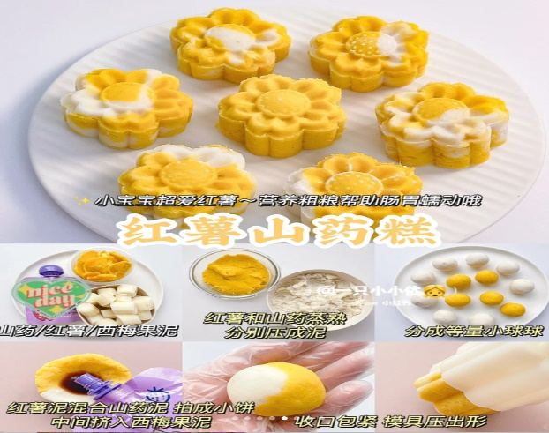

活动中，张悦威、徐佳伊、谌睿、徐筱晞、郑书韵、徐梓赫、阴少帅、丁曼婷、张奕涵、杨易、李璟睿、王秋瑶、许诺言、王诺婉、谭沁、周艺天、王知霖、王楷博、吴文欣、蒋翊晗、申晓文、章昕媛、宗韫玉、冯欣、王若鑫、李慕妍、胡奕可、徐诺、刘锦宥、黄梓宸、魏锦宸能够认真观看制作山药糕的方法及步骤，了解山药糕需要准备材料。

户外游戏

今天的户外游戏孩子们在前操场进行混班游戏，孩子们根据自己的兴趣和发展需求自主进行游戏。

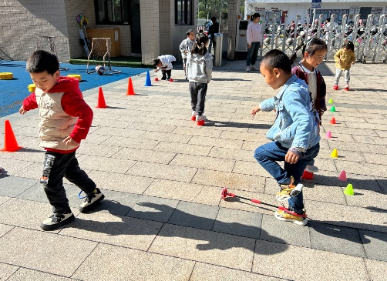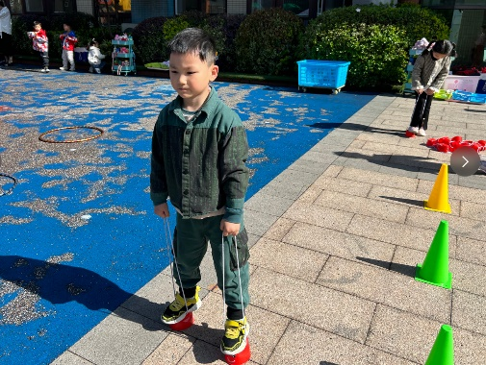

区域游戏

上午的区域游戏中，孩子们根据自己的需求和兴趣选择感兴趣的区域继续进行游戏。

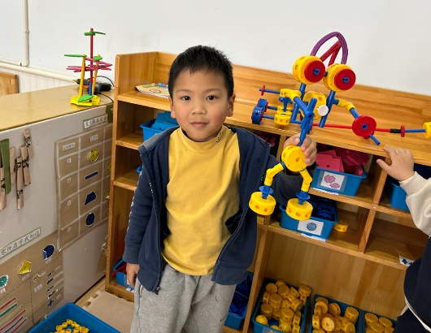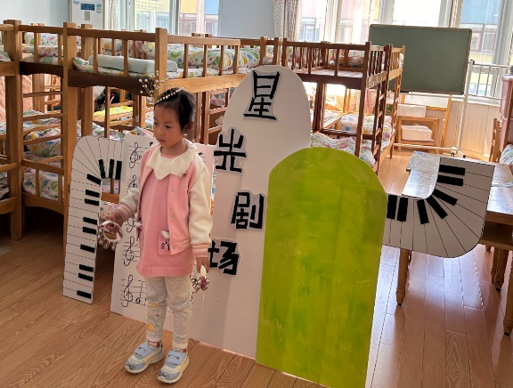

冯欣在音乐区的星光剧场表演星星的打击乐。

张悦威在万能工匠用一系列的材料拼搭机器人。

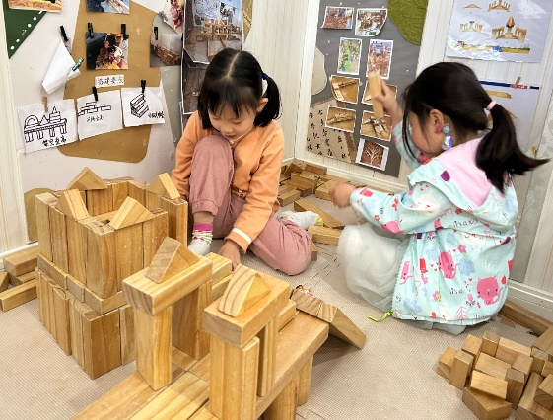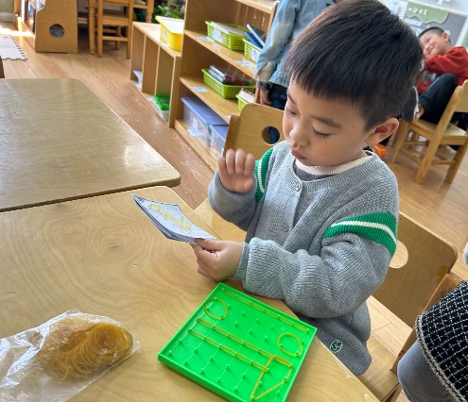

张奕涵、徐佳伊在建构区搭建美食广场。

王知霖在数学区探究图形变化的游戏。

午餐情况

今天周四，食谱如下：

